專用信封封面，請將此頁以A4列印黏貼於信封袋上
附件10

「113年新北市政府文化局青年參與社造行動計畫」
第2期款申請專用信封封面暨自我檢核表
聯絡地址：□□□□□□(請填可收掛號信件之地址)

獲獎勵人(團隊代表人)：
團隊名稱：
聯絡電話：
行動計畫名稱：

TO：220242
新北市板橋區中山路一段161號28樓
新北市政府文化局 藝文推廣科 收
連絡電話(02)29603456分機 4655郭小姐 電子郵件：AQ1224@ntpc.gov.tw

自我檢核表(請於核對欄內打勾，並將以下資料依序放入信封內)
核對欄 | 資料名稱
 | 成果報告書紙本
 | 文宣品 (計畫有者請附)
 | 成果量化表紙本(可為影本)
 | 第2期款領據(正本，請簽章)
 | 具領人存摺帳戶封面(影本)
 | 1-3筆資料素材上傳文化部「社造歷程平臺」或「國家文化記憶庫」截圖證明
 | 計畫成果全部資料原始電子檔(成果報告書及成果量化表請存可編輯如ODT或Word檔，全部原始資料應含成果照片、文宣設計…等計畫執行所涉及電子檔案，請以可攜式載具隨紙本寄送。)

成果報告書格式
附件11

113年新北市政府文化局青年參與社造行動計畫
成果報告書

行動計畫名稱：
團隊名稱：
團隊代表人：

年 月 日
(請依成果報告提送日期填寫)

- 行動計畫名稱：

- 行動計畫目標及執行簡介：

- 行動計畫執行成果：（請描述成果，附件應有說明，如某課程網路宣傳EDM）
附件：成果相片 張(20張以上，請提供圖像檔案並附圖說)，
以下請依核定計畫內容附執行項目相關附件
文宣品 式，
導覽地圖 件，
導覽手冊 件，
繪本 冊，
社區報 件，
社區影像紀錄 部，
社區文史調查…。

- 行動計畫成果檢討：
      - 計畫成效檢討：（預期成效是否達成）

      - 計畫執行問題檢討：（執行過程產生的問題及如何解決）

      - 青年參與社區營造成長自我潛能分析：
關鍵指標/細部指標 | 說明 | 自我分析
A 人與組織：從個人倡議到群體共同價值呈現的過程中，與組織或社群的溝通與互動
A1涉入組織 | 對組織內部資源與問題的認識，組織內部對社區營造推動的了解
A2組織溝通 | 對組織問題反映的狀況的理解，與對社區組織的關心
A3人員互動 | 居民活動參與狀況、是否有參與式活動設計，組織裡普遍對該議題的態度為何？是感到無奈？還是感到有責任感和參與感？
A4人脈連結 | 對組內部利害關係人的盤整，以及關係人脈的建構
B 主題投入與認知：從面對問題意識到提出解方的過程
B1背景認知 | 在地知識、社會網絡、環境變遷、文化多元性的描述與梳理
B2議題分析 | ORID與SWOT的交互運用
B3策略擬定 | PDCA的滾動式修正
B4工作分析 | 以公共創替代共識，從我到群的機制設計
C 領域能力：新思維新工具新價值的整體呈現
C1計畫撰寫能力 | 邏輯清晰、問題意識明確、解決問題的能力
C2資源盤點 | 系統性思考替代線性思考，進行社會資本、文化資本、環境資本、知識資本的盤整
C3會議操作 | 以引導替代指導，從個人的理念到群體的共識，再到每個個人如何貢獻所長，完成共同所期待的價值
C4衝突管理 | 回到脈絡理解各種不同，換位思考，創造被需要的價值感
C5 專案管理 | 目標管理、群體協力、時程控管、溝通協調及實踐能力
D效益衡量：公共性與社會性的展現
D1 KPI設定 | KPI的設定與所面對的課題相扣合
D2社會影響力 | 行動完成後具體產生的公共性，是否具有典範學習的潛力
D3效益認知 | 從分工到協力的共好共榮、從共識到共創的機制設定、從個人意志到集體的價值呈現
D4效益達成 | 對"效益"的指標設定
E自主經營：自我品牌的建立、自我詮釋的能力、知識轉換成為經濟力
E1商業模式 | 產業:友善度、 豐富多元性、 專業與唯一性  法令:對於相關法令的了解，例如授權、文化資產…等  財務:預算編列的合理性與組織運作的成本與自主營運的規劃
E2管理的專業度 | 永續:具備系統性、整體性、 生活性、教育性  具備專業經理人能力，包括財務與會計、專案執行的願景擘畫、風險管理、營運規劃
E3公共事務參與 | 是否善盡社會責任

      - 聯合國永續發展目標(SDGs)關聯性自我評估：
目標 | 自填符合項目 | 備註
□01.終結貧窮  □02.終結飢餓  □03.健全生活品質  □04.優質教育  □05.性別平等  □06.潔淨水資源  □07.可負擔能源  □08.就業與經濟成長  □09.工業、創新、及基礎建設  □10.減少不平等  □11.永續城市(鄉)  □12.負責任的生產消費循環  □13.氣候變遷對策  □14.海洋生態  □15.陸域生態  □16.公平正義和平  □17.全球夥伴關係 | (聯合國永續發展目標共有169子項目，請依照左欄勾選填寫計畫符合之子項目；169項子項目可查詢「行政院國家發展委員會. 聯合國永續發展目標(SDGs)說明」，或參考本局官網結案相關資料中，「成果報告書編寫範例及說明」。) | (如須另以文字說明計畫執行與永續發展指標關聯性，可填寫於此欄。)

- 未來展望：

成果量化表
附件12
團隊名稱：
計畫名稱：

※本表依照文化部調查列項，請依執行成果填列，若無請註明，不要空白。
序號 | 項目 | 成果 | 單位 | 備註
1  ＊必填 | 社造藝文活動 |  | 場 | 含課程、工作坊、活動、導覽、走讀、見學…
 | 適合18歲以下青少年及兒童參與 |  | 場
 | 社造藝文活動參與人數 |  | 人次 | 所有場次參與人次總和
 | 男 |  | 人次 | 男+女=總人次
 | 女 |  | 人次
 | 新住民 |  | 人次
 | 18歲以下青少年及兒童 |  | 人次
 | 65歲以上長者 |  | 人次
2 | 藝文培育課程 |  | 場
 | 培育藝文人才人數 |  | 人次 | 所有場次參與人次總和
 | 男 |  | 人次 | 男+女=總人次
 | 女 |  | 人次
3  ＊必填 | 民眾回饋服務時數 |  | 小時 | *計畫參與人數x活動時數=投入回饋服務時數  ex.辦理12場討論會平均每場2小時、15人參加，則為15x12x2=360(小時)
 | 都會社區人力服務時數 |  | 小時
 | 公司行號營利事業人力服務時數 |  | 小時
4 | 建立行動團隊  (包含公廈行動團隊、城鄉聯盟、  同好聯盟、議題社群或社造家族) |  | 個
 | 公廈家族 |  | 組
 | 公廈行動團隊 |  | 組
5 | 辦理導覽人員培訓課程 |  | 場
 | 培育導覽員 |  | 人次 | 所有場次參與人次總和
 | 男 |  | 人次 | 男+女=總人次
 | 女 |  | 人次
 | 原住民 |  | 人次
6 | 推動社區文化之旅路線 |  | 條
 | 整合節慶活動辦理 |  | 條
 | 可朝產業化持續推動 |  | 條
 | 合計辦理梯次 |  | 梯次
 | 參與人數 |  | 人次 | 所有場次參與人次總和
 | 男 |  | 人次 | 男+女=總人次
 | 女 |  | 人次
 | 完成社區導覽地圖 |  | 件
 | 導覽手冊 |  | 冊
7 | 輔導社區劇場 |  | 處
 | 完成社區劇本 |  | 件
 | 繪本出版 |  | 冊
 | 出版母語繪本 |  | 冊
 | 推動社區報 |  | 件
 | 社區影像紀錄 |  | 處
 | 社區文史調查 |  | 處
 | 完成數位出版 |  | 件
8 | 退休人口參與社造人數 |  | 人次
9 | 結合轄內各級學校、長青學苑、樂齡學習中心，發展社區教案或體驗學習教材 |  | 案 | 請填開發教案數量
 | 與學校/社區大學共同合作 |  | 所 | 請填合作學校/社大數量
10 | 青年參與社造計畫 |  | 位
 | 促成青年就業 |  | 位
11 | 公司行號營利事業單位共同參與 |  | 個 | 請填合作營利單位數量
 | 促成就業人數 |  | 位
12 | 社區成果展演活動 |  | 場
 | 參與人數 |  | 人次 | 所有場次參與人次總和
 | 男 |  | 人次 | 男+女=總人次
 | 女 |  | 人次
 | 新住民 |  | 人次
 | 社區國際交流(含國內外交流活動) |  | 場
 | 跨域交流活動 |  | 場 | 跨領域、跨社群、跨社區
 | 總參與社區數 |  | 個
13 | 辦理公民審議相關課程、活動 |  | 場
 | 參與人數 |  | 人次 | 所有場次參與人次總和
 | 男 |  | 人次 | 男+女=總人次
 | 女 |  | 人次
 | 新住民 |  | 人次
14 | 辦理多元族群培力相關課程、活動 |  | 場
 | 參與人數 |  | 人次 | 所有場次參與人次總和
 | 男 |  | 人次 | 男+女=總人次
 | 女 |  | 人次
 | 多元文化活動串聯社群 |  | 個
15 | 彙編社區營造人才培訓相關手冊 |  | 冊
 | 辦理社區營造課程 |  | 場
 | 參與人數 |  | 人次 | 所有場次參與人次總和
 | 男 |  | 人次 | 男+女=總人次
 | 女 |  | 人次
16 | 辦理環境教育議題課程、活動 |  | 場
 | 參與人數 |  | 人次 | 所有場次參與人次總和
 | 男 |  | 人次 | 男+女=總人次
 | 女 |  | 人次
17 | 辦理社區母語課程、活動 |  | 場
 | 參與人數 |  | 人次 | 所有場次參與人次總和
 | 男 |  | 人次 | 男+女=總人次
 | 女 |  | 人次
18 | 辦理族群飲食文化交流活動 |  | 場
 | 參與人數 |  | 人次 | 所有場次參與人次總和
 | 男 |  | 人次 | 男+女=總人次
 | 女 |  | 人次

獲獎勵人簽名/核章：

量化表填寫說明：
- 社造及村落藝文發展活動—計畫內所有課程、工作坊、展覽、活動…等。
- 社區民眾投入回饋服務時數總累計—包含工作團隊及參與活動社區民眾參與此計畫中社造及村落藝文發展活動之總時數，亦含工作團隊籌劃過程參與會議、討論之總時數。
- 辦理社區成果展演活動—若計畫中有成果展演活動或參加新北市政府文化局舉辦之社造成果展演活動，請將數據計入。
- 填寫成果量化表時請注意單位：
  - 單位「人次」者，為每場參與人次加總，例如：共開3次工作坊，第一次有8名成員參與，第二次有10名，第三次有9名，加上3次工作坊皆有3名工作人員，則總人次為：〔8(成員)+3(工作人員)〕+〔10(成員)+3(工作人員)〕+〔9(成員)+3(工作人員)〕=36(人次)。
  - 單位「位」者，同一人參與不累加。
  - 單位「處」者，請以能標示出場地位置的地點為1個單位，例如某里、某村，或某水源地，若有疑義可於備註欄中載明地點。
- 若填寫參與人次與時數無法準確計算得出，請填估算值，若有統計男女參與者無法確知數值時，亦可填估算值，但男女人次加總應等於總人次。

以上量化表為文化部調查補助社區營造成果統計所需資料，若有更改再請受獎獎補助單位提供，感謝配合。
領 據
附件13
茲領到新北市政府文化局撥付「○○○計畫」(請寫行動計畫全名)第二期款，計新臺幣○萬○仟○佰○拾○元整(總獎勵金之50%，請寫國字大寫)，本人已知悉貴局將依照我國稅務相關法令規定辦理獎勵金所得稅申報及代扣繳獎勵金稅額等事宜。

此致
新北市政府文化局

具 領 人： (親筆簽名)/蓋章(與全名一致)
身份證字號：
匯款帳號：○○銀行○○分行
○○○○○○○○ (帳號)
聯絡地址：
聯絡電話：
電子信箱：

中華民國 年 月 日
上傳「社造歷程平臺」及「國家文化記憶庫」操作說明
附件14
- 路徑：下列資料平臺，請擇一登入上傳資料。
- 社造歷程平臺：https://community.moc.gov.tw/
登入後，可參考內建教學影片，依照資料性質選擇「社區成果」、「多媒體專區」、「圖片專區」等版面上傳。
- 國家文化記憶庫：https://memory.culture.tw/
登入後，則選擇「去創作」或從會員「我的創作素材」、「我的創作故事」進入創作區新增素材或故事。
- 上傳資料並選擇授權設定：
- 上傳數位物件(包含圖檔、影片、音檔、文件檔案等)，如果有相關著作權授權同意書或授權證明文件也請同步上傳。
- 配合文化部政策推廣「資料開放使用」上傳之素材(1-3筆)設定：
- 編輯數位物件相關資料，預覽縮圖(代表圖)及原始數位物件授權請點選「創用CC-姓名標示-非商業性3.0台灣及其後版本」(CC-BY-NC-3.0-TW-or-later)。
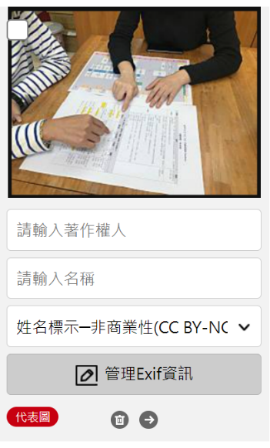
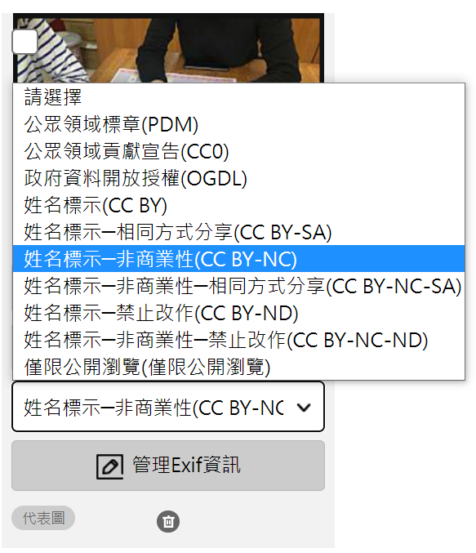

點選

圖為「國家文化記憶庫」平臺設定圖例，「創用CC-姓名標示-非商業性」授權意即：利用人只要標示著作人姓名，就能在非商業性用途下自由使用、分享或改作原著作。(著作人仍然保有商業性用途的權利，如果利用人要將該著作用於商業性用途，則須另外取得著作人授權。)
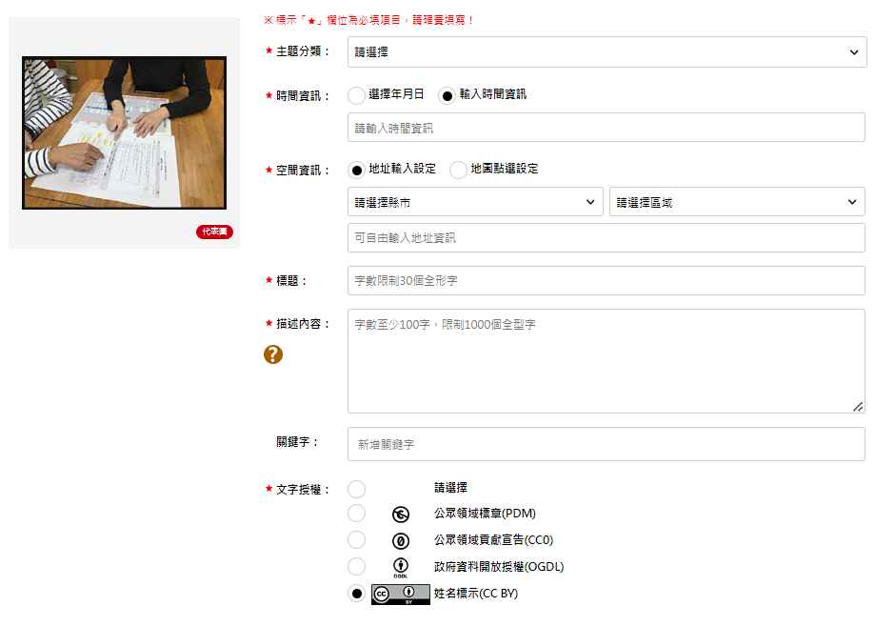
- 建立詮釋資料時，授權請點選「創用CC-姓名標示3.0台灣及其後版本」(CC-BY-3.0-TW-or-later)。

點選
圖為「國家文化記憶庫」平臺設定圖例，「創用CC-姓名標示」授權意即：利用人只要標示著作人姓名，就可以在商業性或非商業性用途下，自由使用、分享或依據應用需求改作原著作。
- 其餘資料授權設定：
- 除上述依照文化部要求開放授權外，其餘資料可由著作人決定授權使用範圍與條件，請依照資料來源實際授權情形，訂定合理授權設定。
- 有關創用CC授權詳細資訊，除平臺提供資訊外，亦可參考「CC台灣社群」網站資料(https://tw.creativecommons.net)。
- 上傳資料如有操作困難，請撥平臺客服專線詢問：
社造歷程平臺
客服電話：(02)2547-1108＃303（週一至五9:00-12:00；13:30-18:00)
國家文化記憶庫
客服電話：(02)6631-6711

- 資料上傳截圖證明：
- 登出會員重新進入平臺，搜尋上傳資料。
- 社造歷程平臺：在頁面左上搜尋欄，輸入資料名稱或社區名稱關鍵字。
- 國家文化記憶庫，則選擇「找素材」，應用進階篩選搜尋資料。
- 擷取可辨認資料名稱及授權設定之畫面，存檔做為結案資料。
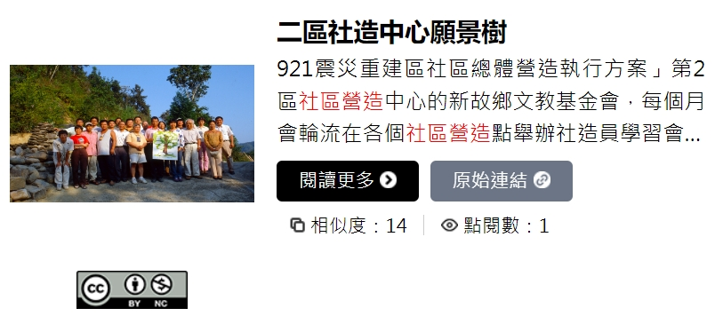
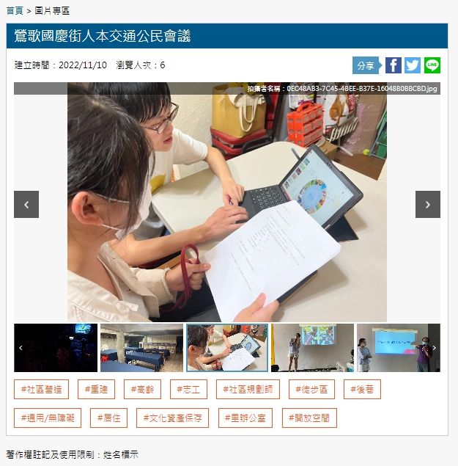
授權設定的
圖示及文字說明
可辨認的資料名稱
來源：社造歷程平臺「社團法人新北市環境文教協會」

來源：國家文化記憶庫「南投縣政府文化局」建檔、撰寫者-顏新珠

